部编版2023年小学二年级语文下册第二单元测试卷

一、发现汉字的秘密。(35分)
1. 用“ √ ”画出正确的读音。(5分)
(1)这里曾(cén céng)经是一条土路， 一碰上下雨天，就会变成一 片泥泞(nìng níng)。
(2)湖中泛起的波(pō bō)纹，花瓣上晶莹(yíng yín)的露珠，都 是春雨姑娘洒(sǎ shǎ)下的汗滴。
2. 同音不同形，组词来区分。(8分)
xiàng 景( ) 好( ) zhuō 书 ( ) ( )虫
jù 工( ) ( )大 wén 波 ( ) ( ) 化
3. 填一填。(14分)
(1)“冒”字是 结构，上半部分是“ ”,不是“曰”。
(2)“昨”字的部首是 ,表示跟 有关，可以组词 为
(3)“匹”字共有 笔，笔顺是
4. 选字组词。(8分)


味 妹
美 ( )
姐 ( )


恋 忘
留( )
( ) 掉


弯 变
( ) 化
( ) 曲


暖 爱
温 ( )
可 ( )

二、感受词句的奇妙。(13分)
1. 猜加点词的意思，写出与加点词语意思相近的词语。(9分)
(1)乘着温暖的春风，我们四处寻觅。 ( )
(2)春天的郊外，景色异常美丽。 ( )
(3)我平常喜欢吃这种米糕。 ( )
2. 照样子，把你在图上看到的景物用一 句话写下来。(4分)
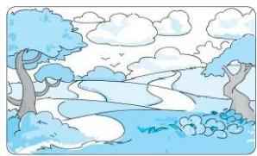
例：田野葱葱绿绿的，像一片柔软的绿毯。

三、学会关爱和珍惜。(12分)
将下列谚语补充完整，再选择合适的谚语填在横线上(填序号)。
A. 予人玫瑰， 余香。
B. 肯帮人， 有人帮。
1. 爸爸要帮邻居修电脑，没能陪我去公园玩，我埋怨爸爸。爸爸说： 。人都有需要别人帮助的时候。”(3分)
2. 我因给山区的孩子捐了书而快乐。这就是“ ”啊!(3分)

四、读下面的导览图，选择合适的职业填空。(填序号)(10分)

①教师 ②工程师
③魔术师④建筑师
⑤演员 ⑥服务员
⑦裁判员⑧饲养员
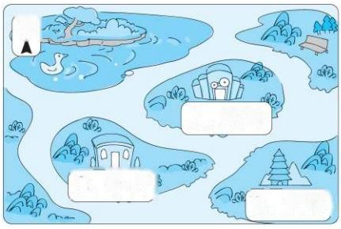
北

A. 剧场

B. 宝塔)
C.餐厅)
1. 王叔叔说自己在A处表演节目，他可能是 或
。
2. 当我来到C处，我会说：“ ,您好，我要一份青菜面。”
3. B处正在修建，很多 和 在那里忙来忙去。

五、享受阅读的快乐。(15分)
小 哨 子
双休日，元元家的人都挺忙。
爷爷戴着老花镜，在修剪花枝；奶奶提着喷壶，在给花浇水。元元搬
着两个小板凳走过来说：“爷爷奶奶累不累?坐下歇会儿吧!”
爸爸在厨房清洗抽油烟机，手上沾满了油污。元元端杯水走过来 说：“爸爸，喝点水吧!”爸爸弯下身子，就着元元手里的杯子喝了一口。
啊，儿子送来的水，喝起来比蜜甜!
妈妈拖完房间的地，然后开始做饭。“妈妈，我来帮你吧!”元元脆 脆的声音，让妈妈心里乐开了花。她和元元说了几句悄悄话，元元高
兴地拿起抹布，把饭桌擦干净，又放好椅子，摆好碗筷。
饭菜做好了，元元喊：“爷爷奶奶，爸爸妈妈，吃饭喽!”
爷爷乐呵呵地说：“元元的声音像小哨子，吹得我心里真欢喜!”
妈妈笑眯眯地说：“家里有这么个小哨子，老老少少都开心。”
1. “元元家的人都挺忙”中“挺”的意思是( )。(2分)
A. 笔直 B. 勉强
C .很 D. 坚强有力
2. 把下面的人物和他们做的事连起来。(4分)

爷爷 | 修剪花枝
奶奶 | 给花浇水
爸爸 | 拖地、做饭
妈妈 | 清洗抽油烟机
3. “家里有这么个小哨子，老老少少都开心。”这句话中的“小哨子”指
的是 。(3分)

4. 元元做了哪些事?用“ ”在文中把相关句子画出来。你觉得元元是个怎样的孩子?(6分)

六、写写生活中的小事。(15分)
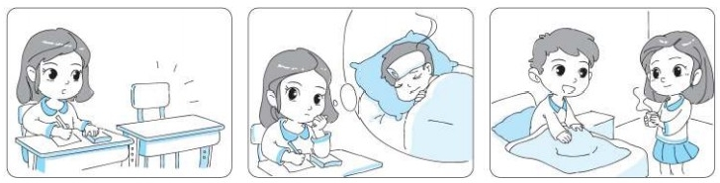
仔细看图，图上都有谁?发生了什么事?他们会想什么?做什么?
说什么?发挥想象写一段话。不会写的字可以用拼音代替。



参考答案
一、 1. (1)céng nìng (2)bō yíng sǎ
2. 象 像 桌 捉 具 巨 纹 文
3. (1)上下 曰 (2)日 时间 示例：昨天 (3)4 一丁兀匹
4. 味 恋 变 暖 妹 忘 弯 爱
二、1 . 示例：(1)寻找 (2)非常 (3)平时
2. 示例：小路弯弯曲曲的， 像一条飘逸的丝带。
三、 A. 手有 B. 平时 急时 1.B 2. A
四 、 1 . ③ ⑤ 2.⑥ 3.② ④
五、 1.C
2. 爷爷——修剪花枝
奶奶 给花浇水
爸爸 拖地、做饭
妈妈 清洗抽油烟机
3. 元元
4. 元元搬着两个小板凳走 过来说：“爷爷奶奶累不 累?坐下歇会儿吧!” 元元端杯水走过来说：“爸爸，喝点水吧!” 她 和 元 元 说 了 几 句 悄 悄 话，元元高兴地拿起抹 布，把饭桌擦干净，又放好椅子，摆好碗筷。 饭菜做好了，元元喊： “爷爷奶奶，爸爸妈妈，吃饭喽!”示例：我觉得元元是一个关心家人、热爱劳动的好孩子。
六、 示例：星期一上午，红红发现 同学明明没来上学。她想： 明明怎么没来上学呢?是不 是生病了?放学后我去看看 他吧，顺便给他讲讲今天新 学的课文。放学后，红红来 到明明家。她倒了 一杯热 水，端到明明的床前。明明 坐起来接过水，感动地说： “谢谢你，红红。”红红笑着 说：“不客气，先喝点水， 一会 儿我给你讲讲今天的习内容。”明明高兴地点了点头

